Tiết 2: Tự rèn kỹ năng bảo mật tài khoản
Nhiệm vụ 1: Kiểm tra mật khẩu hiện tại bằng công cụ online
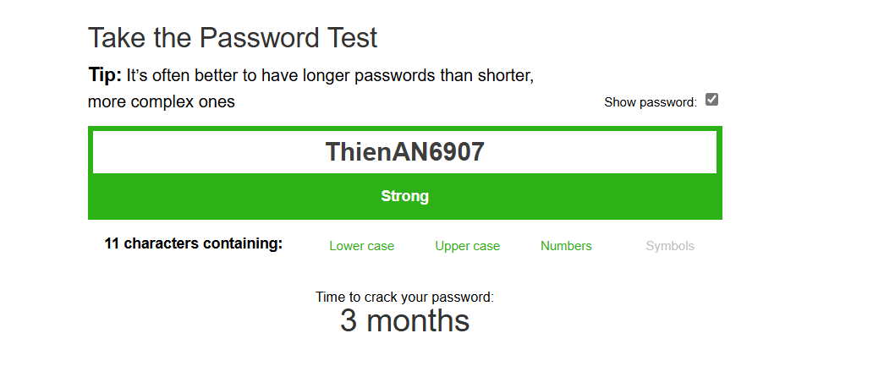
-Đây là một mật khẩu khá mạnh dành cho việc bảo mật tài khoản
-Trung bình các hacker sẽ mất tầm 3 tháng, tùy vào trình độ để có thể mở khóa
-Link kiểm tra password đã dùng: Password Strength Meter

Nhiệm vụ 2: Cặp đôi: So sánh cách đặt mật khẩu → đưa ra “công thức mật khẩu mạnh”.
Cách đặt mật khẩu | Ưu điểm | Nhược điểm
Tên + ngày sinh | -Dễ nhớ | -Dễ bị lộ thông tin ra ngoài  -Dễ đoán
Cụm từ quen thuộc + kí tự đặc biệt | -Bảo mật tốt  -Khó đoán | -Khó nhớ  -Dễ bị nhầm lẫn

Công thức đặt mật khẩu có tính bảo mật tốt: Cụm từ quen thuộc, không liên quan tới cá nhân + Số ngẫu nhiên + Chữ viết hoa/ thường xen kẽ + kí tự đặc biệt

Nhiệm vụ 3: Bật xác thực 2 yếu tố (2FA)
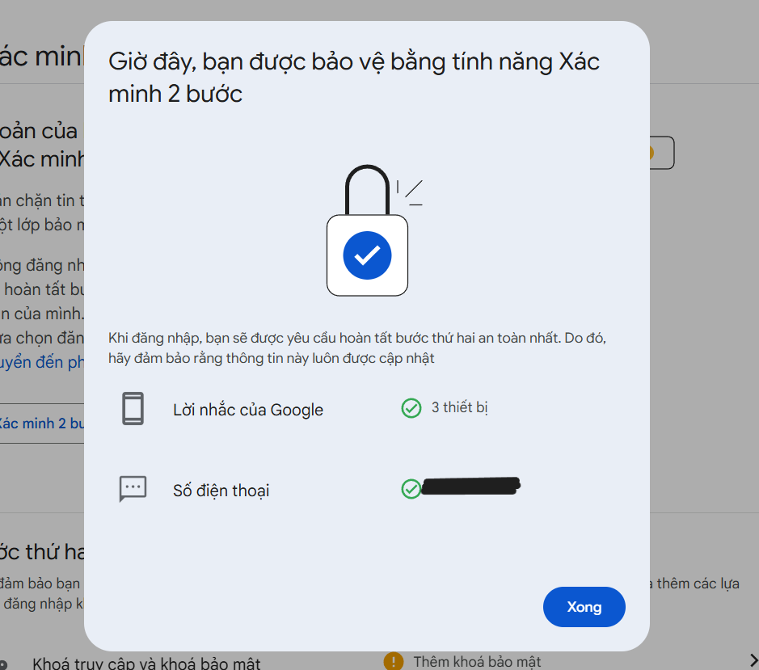
-Tên tài khoản: annguyen.******@gmail.com
-Loại 2FA đã bật: SMS

Nhiệm vụ 4: Checklist “Quy tắc bảo mật tài khoản”
Quy tắc bảo mật tài khoản
☐Sử dụng mật khẩu có độ dài ít nhất 12 chữ
☐Kết hợp sử dụng chữ cái hoa, chữ cái thường, kí tự đặc biệt
☐Tránh dung các thông tin liên quan tới cá nhân ( số điện thoại, ngày sinh….)
☐Mỗi một tài khoản sử dụng một mật khẩu riêng
☐Bật xác thực 2 yếu tố (2FA)
☐Không chia sẻ mật khẩu cho người khác
☐Không lưu mật khẩu trên thiết bị công cộng

